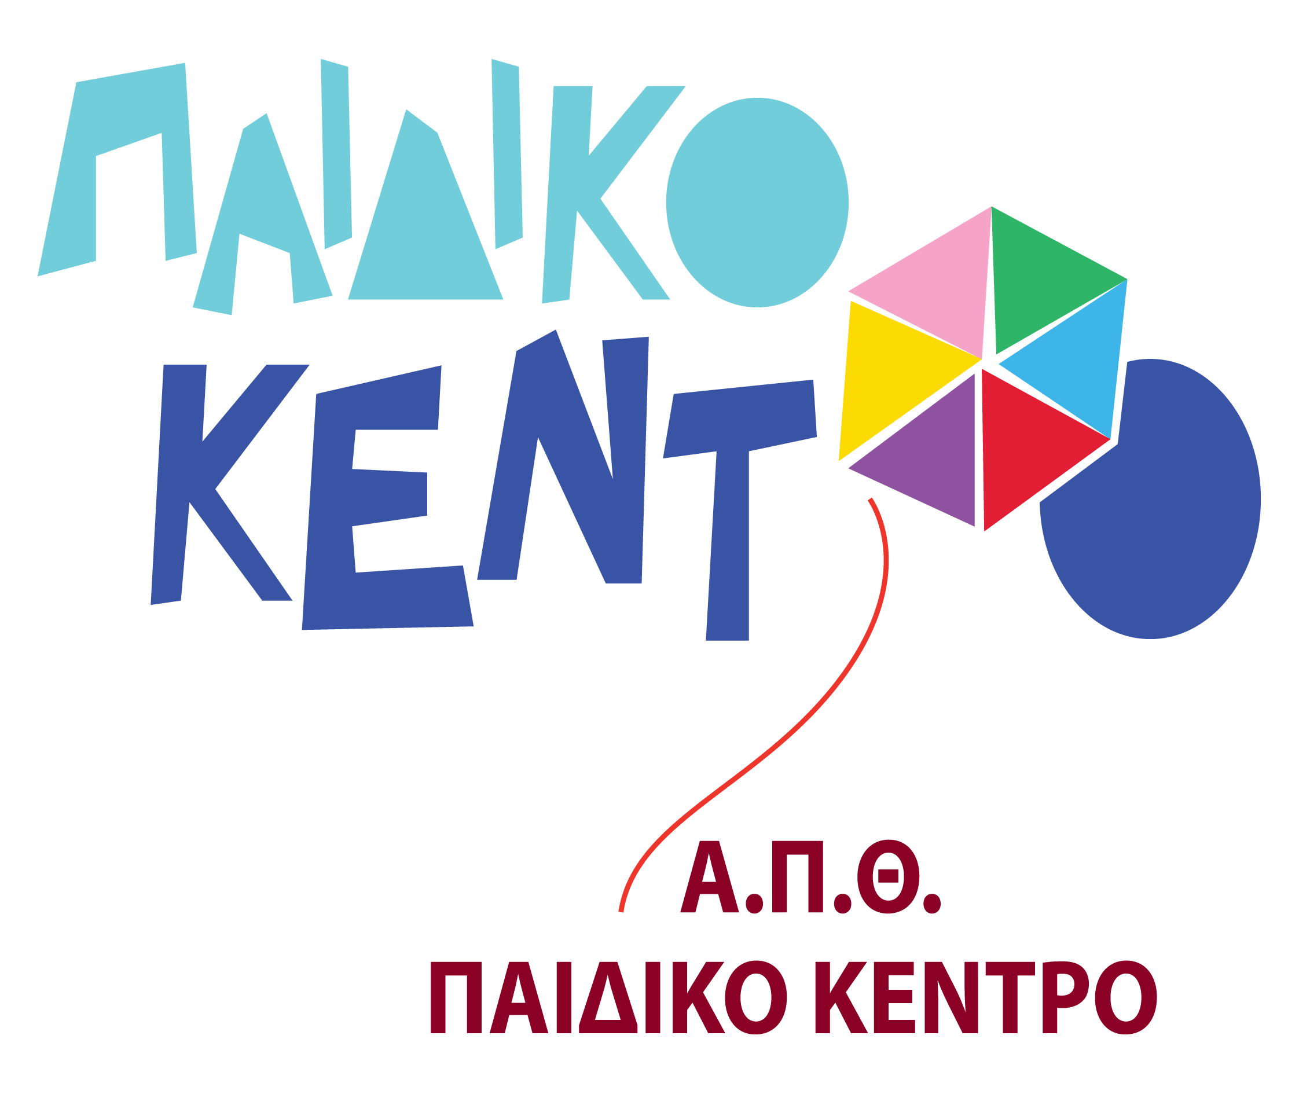
Ώρες Συνεργασίας με Εκπαιδευτικούς
ΠΑΙΔΙΚΟ ΚΕΝΤΡΟ Α.Π.Θ. 2016-2017

ΩΡΕΣ ΣΥΝΕΡΓΑΣΙΑΣ/ΗΜΕΡΑ | ΔΕΥΤΕΡΑ | ΤΡΙΤΗ | ΤΕΤΑΡΤΗ | ΠΕΜΠΤΗ | ΠΑΡΑΣΚΕΥΗ
13:00-14:00 | κ. Πόπη  κ. Κατερίνα  κ. Νάνσυ | κ. Γιούλα  κ. Τίνα | κ. Χριστίνα  κ. Φανή | κ. Αθανασία  κ. Νάνσυ | κ. Ζωή  κ. Νάνσυ
13:30-14:30 |  | κ. Φωτεινή  κ. Γεωργία | κ. Φένια  κ. Νένα

